**ESCUELA NORMAL DE EDUCACIÓN PREESCOLAR DEL**

**ESTADO DE COAHUILA DE ZARAGOZA**

Diario de trabajo

**Nombre del Alumno Practicante:** Yolanda Anahí Loera Navarro

**Grado:** 4 **Sección:** “A” **Número de Lista:** 8

**Institución de Práctica:** Cristóbal colon

Ejido Luz y Colon

**Total, de niños:** 6 **Niños:** 4 **Niñas:** 2

2 niños de 3º, 1 niña de 2º y 3 niños de 1ro

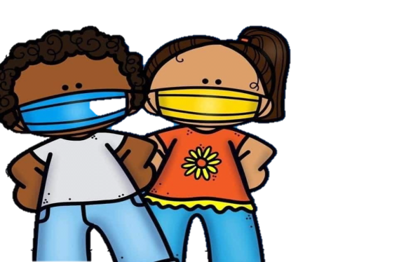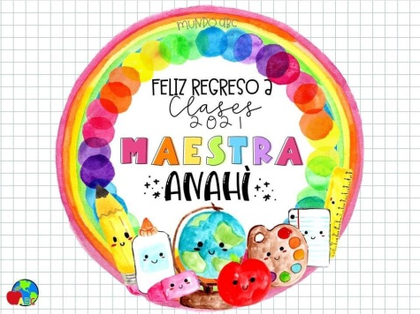**Día**: 22 al 25 de marzo del 2021

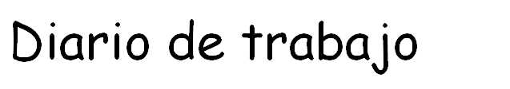

**Fecha:** 24 de marzo del 2021

**# De alumnos:** 3 alumnos

**Realizó todo el plan de trabajo:**

**θ Si θ No**

**Favoreció el logro de él/los aprendizajes esperados:**

**θ Si θ No**

**Suceso sorprendente o preocupante en relación con las actividades planteadas:**

Mundo natural y social, se realizo una actividad en la cual los alumnos realizaron una limonada, estaban emocionados por la actividad y el proceso de elaboración

**Se involucraron en las actividades:**

* **todos**
* **Más de la mitad**
* **Menos de la mitad**
* **Pocos**

**Se interesaron en las actividades:**

* **todos**
* **Más de la mitad**
* **Menos de la mitad**
* **Pocos**

**La actividad que más favoreció el aprendizaje esperado y ¿Por qué?**

Mundo natural y social. Los alumnos realizaban la actividad en donde favorecieron el aprendizaje esperado gracias a los pasos que se les dieron.

**La actividad que más se le dificultó a los alumnos y ¿por qué?:**

**--------------------------------------**

**Reacciones de los niños en las actividades:**

Se mostraron atentos ante las actividades planeadas, e interesados.

**La intervención docente ¿cómo lo hice?, ¿me faltó hacer algo que no debo olvidar?, ¿de qué otra manera podría intervenir?, consignas, actitud:**

Se les dio a los alumnos una explicación, considerando que la información fue clara, y ejemplos de las actividades, se mandó video de cómo elaborar una limonada y porque es bueno hacerlo

**Señala y describe cómo se realizó la evaluación de él/los aprendizajes esperados:**

La evaluación de los aprendizajes se realizó mediante observación de las fotografías que mandan, redactando una breve observación en cada una de las actividades. Se les pide una reflexión a el padres o madre de familia para saber los intereses del alumno, que aprendió, que se le dificulto, etc

**Replanteamiento de la actividad ¿qué necesito modificar?** :

Se realizó una actividad en donde los alumnos siguieron los pasos y eso fue de gran ayuda, en donde se involucraron aún más los padres de familia



**Fecha:** 24 de marzo del 2021

**# De alumnos:** 3 alumnos

**Realizó todo el plan de trabajo:**

**θ Si θ No**

**Favoreció el logro de él/los aprendizajes esperados:**

**θ Si θ No**

**Suceso sorprendente o preocupante en relación con las actividades planteadas:**

Mundo natural y social, el platillo que realizaron fue un suceso soprendente y preocupante en donde tenían que saber que alimentos agregar.

**Se involucraron en las actividades:**

* **todos**
* **Más de la mitad**
* **Menos de la mitad**
* **Pocos**

**Se interesaron en las actividades:**

* **todos**
* **Más de la mitad**
* **Menos de la mitad**
* **Pocos**

**La actividad que más favoreció el aprendizaje esperado y ¿Por qué?**

Mundo natural y social. Los alumnos realizaban la actividad en donde favorecieron el aprendizaje esperado utilizando las especificaciones que se les dieron .

**La actividad que más se le dificultó a los alumnos y ¿por qué?:**

**--------------------------------------**

**Reacciones de los niños en las actividades:**

Se mostraron atentos ante las actividades planeadas, e interesados.

**La intervención docente ¿cómo lo hice?, ¿me faltó hacer algo que no debo olvidar?, ¿de qué otra manera podría intervenir?, consignas, actitud:**

Se les dio a los alumnos una explicación, considerando que la información fue clara, y ejemplos de las actividades, se mandó video de cómo elaborar una platillo utilizando adecuadamente el plato del buen comer para su elaboración

**Señala y describe cómo se realizó la evaluación de él/los aprendizajes esperados:**

La evaluación de los aprendizajes se realizó mediante observación de las fotografías que mandan, redactando una breve observación en cada una de las actividades. Se les pide una reflexión a el padres o madre de familia para saber los intereses del alumno, que aprendió, que se le dificulto, etc

**Replanteamiento de la actividad ¿qué necesito modificar?** :

Considero fue una buena actividad en donde pares de familia y alumnos utilizaron su imaginación y la infomormacion para poder realizar la actividad